|  |
| --- |
| **Aushang Händedesinfektion EN 1500** |

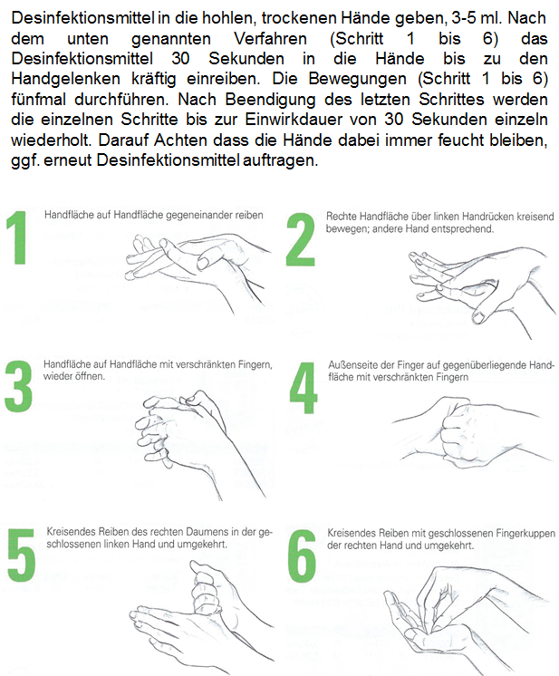

Hinweis:

Die Einwirkzeiten können je nach Desinfektionsmittel auch länger sein. Bitte beachten Sie die Herstellerangaben.